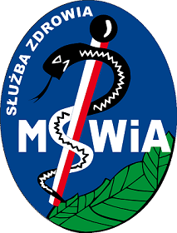
Samodzielny Publiczny Zakład Opieki Zdrowotnej
Ministerstwa Spraw Wewnętrznych i Administracji
z Warmińsko-Mazurskim Centrum Onkologii
w Olsztynie
Olsztyn, 07.11.2019r.

Zapytanie ofertowe
na wykonanie projektu oddymiania klatki schodowej
(Zapytanie poniżej progu - usługa)

ZAWIADOMIENIE O UNIEWAŻNIENIU POSTĘPOWANIA

W związku z zmianą zakresu prac związanych z wykonaniem projektu oddymiania klatki schodowej, w imieniu SP ZOZ MSWiA z W-MCO w Olsztynie informuję, że postępowanie o udzielenie zamówienia publicznego na wykonanie projektu oddymiania klatki schodowej zostaje unieważnione.
Zmiana zakresu prac spowodowana jest wadą opisu przedmiotowego zamówienia, polegającą na tym, iż nie odnosi się on do wszystkich koniecznych zagadnień jakie Zamawiający musi uwzględnić w obecnie prowadzonych zadaniach inwestycyjnych.

Dyrektor
Krystyna Futyma

Sporządził w 1 egz. – KR
Otrzymują uczestnicy postępowania
Egz. - a/a

